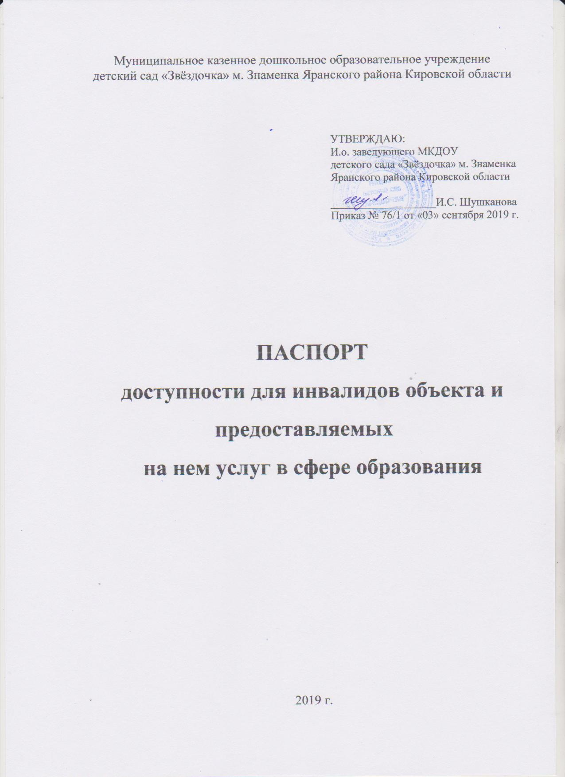
- Общие сведения об объекте

  - Название организации (учреждения): Муниципальное казенное дошкольное образовательное учреждение детский сад «Звёздочка» м. Знаменка Яранского района Кировской области _
  - Юридический адрес организации: 612253, Кировская область, Яранский район, м. Знаменка, ул. Кирова, д.22 _
  - Наименование предоставляемой услуги: Образовательная деятельность – реализация основных образовательных программ дошкольного образования
  - Сведения об объекте: отдельно стоящее здание, наполовину жилой сектор, 2 этажа, общей площадью – 483,7 кв.м. Наличие прилегающего земельного участка общей площадью – 3325 73кв.м.
  - Основание для пользования объектом (оперативное управление, аренда, собственность): оперативное управление _
  - Форма собственности: муниципальная _
  - Административно-территориальная подведомственность (федеральная, региональная, муниципальная): Муниципальное образование Яранский муниципальный район Кировской области _
  - Функции и полномочия учредителя учреждения от имени муниципального образования Яранский муниципальный район Кировской области осуществляет Управление образования Яранского муниципального района Кировской области _
  - Наименование и адрес вышестоящей организации: Управление образования Яранского муниципального района 612260, Кировская область, г.Яранск, ул. Кирова д. 10 тел.: 8(83367) 2-23-73 _

- Краткая характеристика действующего порядка предоставления на объекте услуг населению

Сфера деятельности: образование _
Плановая мощность (посещаемость, количество обслуживаемых в день, вместимость, пропускная способность): 36 воспитанников _
Форма оказания услуг (на объекте, с длительным пребыванием, в т. ч. проживанием, обеспечение доступа к месту предоставления услуги, на дому, дистанционно): на объекте с пребыванием с 7.00 час. до 17.30 час., выходные: суббота, воскресенье, праздничные дни _
Категории обслуживаемого населения по возрасту (дети, взрослые трудоспособного возраста, пожилые; все возрастные категории): дети _
Категории обслуживаемых инвалидов (инвалиды с нарушениями опорно-двигательного аппарата; нарушениями зрения, нарушениями слуха): нет _

- Состояние доступности объекта

  - Путь следования к объекту пассажирским транспортом (описать маршрут движения с использованием пассажирского транспорта, наличие адаптированного пассажирского транспорта к объекту) не предусмотрено _
  - Путь к объекту от ближайшей остановки пассажирского транспорта:
    - Расстояние до объекта от остановки транспорта: 200 м _
    - Время движения (пешком): 2 мин. _
    - Наличие выделенного от проезжей части пешеходного пути (да, нет): нет _
    - Перекрестки: нерегулируемые _
    - Информация на пути следования к объекту: дорожные знаки _
    - Перепады высоты на пути: нет _
их обустройство для инвалидов на коляске: нет _

- Оценка состояния и имеющихся недостатков в обеспечении условий доступности для инвалидов объекта

№ п/п | Основные показатели доступности для инвалидов объекта | Оценка состояния и имеющихся недостатков в обеспечении условий доступности для инвалидов объекта
1 | 2 | 3
1. | Выделенные стоянки автотранспортных средств для инвалидов | нет
2. | Сменные кресла-коляски | нет
3. | Адаптированные лифты | нет
4. | Поручни | нет
5. | Пандусы | нет
6. | Подъемные платформы (аппарели | нет
7. | Раздвижные двери | нет
8. | Доступные входные группы | нет
9. | Доступные санитарно-гигиенические помещения | нет
10. | Достаточная ширина дверных проемов в стенах, лестничных маршей, площадок | нет
11. | Надлежащее размещение оборудования и носителей информации, необходимых для обеспечения беспрепятственного доступа к объектам (местам предоставления услуг) инвалидов, имеющих стойкие расстройства функции зрения, слуха и передвижения | нет
12. | Дублирование необходимой для инвалидов, имеющих стойкие расстройства функции зрения, зрительной информации – звуковой информацией, а также надписей, знаков и иной текстовой и графической информации – знаками, выполненными рельефно-точечным шрифтом Брайля и на контрастном фоне | нет
13. | Дублирование необходимой для инвалидов по слуху звуковой информации зрительной информацией | нет
14. | Иные | нет

- Оценка состояния и имеющихся недостатков в обеспечении условий доступности для инвалидов предоставляемых услуг

№ п/п | Основные показатели доступности для инвалидов  предоставляемой услуги | Оценка состояния и имеющихся недостатков в обеспечении условий доступности для инвалидов предоставляемой услуги
1 | 2 | 3
1. | Наличие при входе в объект вывески с названием организации, графиком работы организации, планом здания, выполненных рельефно-точечным шрифтом Брайля и на контрастном фоне | нет
2. | Обеспечение инвалидам помощи, необходимой для получения в доступной для них форме информации о правилах предоставления услуги, в том числе об оформлении необходимых для получения услуги документов, о совершении ими других необходимых для получения услуги действий | нет
3. | Проведение инструктирования или обучения сотрудников, предоставляющих услуги населению, для работы с инвалидами, по вопросам, связанным с обеспечением доступности для них объектов и услуг | нет
4. | Наличие работников организаций, на которых административно-распорядительным актом возложено оказание инвалидам помощи при предоставлении им услуг | нет
5. | Предоставление услуги с сопровождением инвалида по территории объекта работником организации | нет
6. | Предоставление инвалидам по слуху при необходимости услуги с использованием русского жестового языка, включая обеспечение допуска на объект сурдопереводчика, тифлопереводчика | нет
7. | Соответствие транспортных средств, используемых для предоставления услуг населению, требованиям их доступности для инвалидов Транспортные средства | отсутствуют
8. | Обеспечение допуска на объект, в котором предоставляются услуги, собаки-проводника при наличии документа, подтверждающего ее специальное обучение, выданного по форме и в порядке, утвержденном приказом Министерства труда и социальной защиты Российской Федерации | нет
9. | Наличие в одном из помещений, предназначенных для проведения массовых мероприятий, индукционных петель и звукоусиливающей аппаратуры | нет
10. | Адаптация официального сайта органа и организации, предоставляющих услуги в сфере образования, для лиц с нарушением зрения (слабовидящих) | нет
11. | Обеспечение предоставления услуг тьютора | нет
12. | Иные | нет

- Предлагаемые управленческие решения по срокам и объемам работ, необходимым для приведения объекта и порядка предоставления на нем услуг в соответствие с требованиями законодательства российской федерации об обеспечении условий их доступности для инвалидов

№ п/п | Предлагаемые управленческие решения по объемам работ, необходимым для приведения объекта в соответствие с требованиями законодательства Российской Федерации об обеспечении условий их доступности для инвалидов | Сроки
1 | 2 | 3
1. | Оборудованная стоянка автотранспортных средств для инвалидов | по мере необходимости
2. | Капитальный ремонт крыльца центрального входа | по мере необходимости
3. | Установка подъемного устройства | по мере необходимости
4. | Капитальный ремонт эвакуационного выхода (крыльцо в пандусами и поручнями) | по мере необходимости
5. | Ремонт дорожного покрытия на территории детского сада | по мере необходимости
6. | Установка тактильных направляющих для лиц с нарушениями зрения | по мере необходимости
7. | Установка информационного табло для лиц с нарушениями слуха | по мере необходимости
8. | Установка в музыкальном зале индукционных петель и звукоусиливающей аппаратуры для проведения массовых мероприятий | по мере необходимости
9. | Приобретение специализированных кабинок для одежды детей - инвалидов | по мере необходимости
10. | Обеспечение условий инвалидам по слуху при необходимости услуги с использованием русского жестового языка, включая обеспечение допуска на объект сурдопереводчика, тифлопереводчика | по мере необходимости
11. | Подготовка условий для допуска на объект, в По мерекотором предоставляются услуги, собаки- проводника при наличии документа, подтверждающего ее специальное обучение, выданного по форме и в порядке, утвержденным приказом Министерства труда и социальной защиты Российской Федерации | по мере необходимости
12. | Разработка нормативно-правовых документов и приказов по предоставлению услуг в соответствии с требованиями законодательства Российской Федерации об обеспечении условий их доступности для инвалидов | по мере необходимости
13. | Размещение при входе вывески с названием организации, графиком работы организации, планом здания, выполненных рельефно-точечным шрифтом Брайля и на контрактном фоне | по мере необходимости
14. | Обучение педагога на курсах тьютеров для сопровождения инвалидов | по мере необходимости
15. | Обучение педагогических работников для работы по адаптированным основным общеобразовательным программам, организация обучения с использованием дистанционных технологий | по мере необходимости
16. | Проведение инструктажей специалистами для всех работников с целью ознакомления оказания необходимой помощи инвалидам в зависимости от характера нарушения, состояния здоровья при предоставлении ДОУ услуг или при передвижении по территории детского сада и внутри здания | по мере необходимости

